УДК 004.891.3
Орищенко С.А., к.т.н., с.н.с.
Даниленко Д.В., студент групи 601-ТСм
Полтавський національний технічний університет
імені Юрія Кондратюка

МАТЕМАТИЧНЕ МОДЕЛЮВАННЯ ПРОЦЕСУ СКЛАДАННЯ РОЗКЛАДУ У ВНЗ

У статті розглянуто процеси складання розкладу занять для вищих навчальних закладів, математичні методи та алгоритми, які допомагають у процесі складання розкладу, детально розглянуто генетичний алгоритм для вирішення цієї проблеми.
Ключові слова: математичне моделювання, розклад, складання розкладу, ВНЗ, еволюційні методи, генетичний алгоритм, фітнес-функція,схрещування, мутація

Актуальність: Актуальність теми полягає в тому, що не зважаючи на те, що є велика кількість методів та алгоритмів для задачі складання розкладів, ще не існує універсального алгоритму, який би здійснював складання розкладу для вищих навчальних закладів без втручання людини.
Вступ
Складання розкладу являє собою надзвичайно трудомісткий та складний процес, який полягає у встановленні послідовності зустрічей викладачів і студентів у заздалегідь заданий проміжок часу (як правило, протягом тижня), з урахуванням задоволення низки обмежень різного характеру. Беручи до уваги той факт, що в більшості українських ВНЗ складання розкладу відбувається вручну, при цьому, у зв’язку з надзвичайною складністю урахування всіх обмежень, велику увагу приділяють автоматизації складання розкладу. Проте процесу автоматизації передує розробка правильного математичного алгоритму, на основі якого створюватиметься система. Він є ядром всієї системи, тому перш ніж сідати за проектування та розробку програмного продукту, потрібно скласти правильну математичну модель та метод (алгоритм) для системи. Це є надзвичайно складним процесом, оскільки потрібно враховувати безліч чинників та факторів, таких як навантаження студентів, навантаження викладачів, аудиторний фонд ВНЗ, поділ груп на підгрупи, необхідність спеціалізованих приміщень для проведення лабораторних занять та багато інших.
Основна частина
1. Генетичний алгоритм
На сьогоднішній день існує багато методів та алгоритмів для вирішення задачі складання розкладу у ВНЗ. Так, модель задачі складання розкладу в рамках лінійного цілочисельного програмування містить ряд недоліків, пов’язаних як з неповною адекватністю представленого розв’язку задачі, так і значною трудомісткістю використання запропонованого комплексу програм, що вимагає участі кваліфікованого користувача. Метод імітації випалювання та алгоритм розфарбовування графу, незважаючи на зовнішню простоту, можуть виявитися цілком ефективними для складання лише невеликих розкладів. При реалізації алгоритму, що базується на принципах імітаційного моделювання, обмежується можливість застосування розробленої системи в інших ВНЗ, крім того, знадобиться вносити істотні зміни в алгоритм при незначних внутрішніх змінах у ВНЗ [2].
Багато дослідників доклали чимало зусиль для того, щоб розробити універсальну автоматизовану систему складання розкладів. Проте ще до сьогодні немає досконалого рішення цього питання. Можливим рішенням цієї проблеми може бути використання генетичних алгоритмів.
Генетичний алгоритм (англ. genetic algorithm) — це еволюційний алгоритм пошуку, що використовується для вирішення задач оптимізації і моделювання, шляхом послідовного підбору, комбінування і варіації шуканих параметрів з використанням механізмів, що нагадують біологічну еволюцію.
Цей метод заснований на аналогії з природними еволюційними процесами. Його перевагою є те, що не висуваються додаткові вимоги до виду цільової функції, на кожній ітерації працює з множиною рішень, що дозволяє в багатьох випадках більш детально в порівнянні з градієнтними методами багатовимірної нелінійної безумовної оптимізації аналізувати простір пошуку [7].
Особливістю генетичного алгоритму є акцент на використанні оператора “схрещення”, який виконує операцію рекомбінації рішень-кандидатів, роль якої аналогічна ролі схрещення в живій природі.
При моделюванні цим методом, активно використовується понятійний апарат генетики. Тому слід дати визначення наступним поняттям:
– ген – реально існуюча, незалежна одиниця спадковості, що комбінується й розщеплюється при схрещуваннях;
– хромосома – структурний елемент клітинного ядра біологічних організмів, є носієм генів у клітинному ядрі особини. У генетичних методах терміни «хромосома» та «особина» використовуються як синоніми;
– популяція – досить велике співтовариство організмів, що схрещуються між собою. Популяції характеризуються набором ланцюжків генів кожного з об’єктів, сукупність яких визначає генофонд популяції [7].
Генетичний алгоритм має такі переваги:
– відсутність необхідності в специфічних знаннях про вирішувану задачу. Проте у випадку, якщо додаткова інформація про досліджувану систему, об’єкт або процес є відомою, то вона може бути використана в процесі пошуку;
– концептуальна простота та прозорість реалізації;
– можливість розпаралелювання;
– простота кодування вхідної і вихідної інформації. Некритичність до виду параметрів досліджуваних систем (можливість використання експертної, емпіричної, довідкової та іншої інформації про об’єкт, поданої різними типами даних);
– можливість застосування до великого кола задач без внесення серйозних змін у внутрішню структуру методу;
– можливість адаптивності параметрів генетичного пошуку до особливостей вирішуваної задачі;
– менша ймовірність попадання і зациклення в локальному оптимумі, яка досягається за рахунок використання популяційного підходу;
– можливість застосування в методі інших пошукових процедур [7].
Генетичний алгоритм реалізується у декілька етапів (рис. 1) :
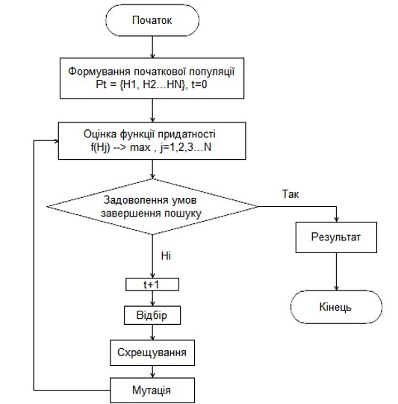

Рис. 1. Схема роботи генетичного алгоритму

2. Вхідна інформація
Хромосома – це набір генів. У нашому випадку цим набором є заняття в розкладі. Хромосоми представляють у вигляді масиву даних, кожний елемент якого – це одне заняття в розкладі. Для того, щоб створити хромосому використовується наступна вхідна інформація:
1) T = {t_{w}, t_{d}, t_{p}} – множина часу проведення робочих занять (пар), де {1…N_{w}}- номер тижня, = {1…N_{d}}- номер дня тижня, = N_{p}}- номер пари протягом дня;
2) G = {g₁, g₂…g_{Ng}} – множина груп у ВНЗ, де g_{i} – номер навчальної групи, N_{g} – загальна кількість навчальних груп;
3) L = {l₁, l₂…l_{Nl}} – множина викладачів ВНЗ, де l_{i}– номер викладача, N_{l} - загальна кількість викладачів;
4) D = {d₁, d₂…d_{Nd}} – множина дисциплін, де D_{i}– номер навчальної дисципліни, N_{d}– загальна кількість дисциплін у ВНЗ;
5) A = {a₁, a₂…a_{Na}} – множина аудиторій ВНЗ, де a_{i}– номер аудиторії, N_{a}– загальна кількість аудиторій в ВНЗ [3;7].
Слід відзначити, що такий поділ не є достатньо деталізованим, оскільки, наприклад, не враховується тип аудиторій. Тому потрібно детальніше поділити ці множини.
3.1 Аудиторії
Проведемо поділ аудиторій на три типи:
1) аудиторії для проведення лекційних занять (потокові) – A_{b};
2) аудиторії для практичних занять (для однієї групи/підгрупи) – A_{s};
3) лабораторні аудиторії (комп’ютерні класи, спец аудиторії та інше) – A_{l}.
Таким чином : A=A_{b} U A_{s} U A_{l} , тип аудиторії і приймає значення b, s, l.
3.2 Взаємозв’язок множин дисципліна, викладач та група
Між такими множинами як дисципліна, викладач та група існує тісний зв’язок, оскільки групи вивчають певні дисципліни, які викладаються конкретними викладачами (рис.2).
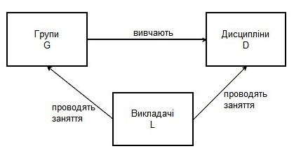
Рис. 2. Взаємозв’язок множин «Групи», «Дисципліни» та «Викладачі»
Як наслідок утворюється нова множина, яку назвемо «Знання» і її можна представити наступним чином:
Z = {z_{i}} = , де викладач; дисципліна; група; тип занять; необхідна аудиторія.
3.3 Кодування інформації
Для того щоб створити певну особу (хромосому), яка в нашому випадку є одним заняттям у розкладі, потрібно правильно закодувати вхідну інформацію. Для цього можна використовувати три методи:
1) бінарне кодування – гени у хромосомах можуть приймати значення 0 або 1;
2) числове – гени можуть приймати значення в заданому інтервалі;
3) векторне – гени є вектором цілих чисел [7].
На нашу думку найкращим методом для кодування такого роду інформації є числовий. Хоча і в класичному генетичному алгоритмі зазвичай кодування відбувається бінарним способом, але для цієї задачі такий метод має ряд недоліків, які впливають на швидкість та збіжність алгоритму. Наприклад, числа 7 та 8 у десятковому представленні відрізняються однією позицією, а от у бітовому (0111 та 1000) – чотирма [2]. Недоліком векторного кодування є те, що вектор не може містити однакових чисел.
4. Цільова функція (фітнес-функція)
Рішення щодо хромосоми (особини) оцінюється за допомогою значення цільової функції, тобто перевіряється, чи придатна особина для подальшого використання. Цільову функцію часто називають фітнес-функцією чи функцією придатності. Значення цієї функції оцінюється для кожної хромосоми популяції окремо і на його основі, приймається рішення використовувати цю хромосому чи перейти до етапу покращення особин популяції, за допомогою генетичних операторів схрещування та мутації. Для розв’язання задачі запропоновано наступну цільову функцію:

де H_{j} – оцінювана хромосома;
– ваговий коефіцієнт викладача p, щодо проведення занять у t_{d} день тижня;
t_{d} = {1…N_{d}}- номер дня тижня, N_{d} – кількість робочих днів у тижні;
v_{g} – ваговий коефіцієнт, щодо наявності у t_{d} день тижня проміжних періодів у розкладі («вікон») для g групи;
– кількість вікон у день t_{d} (якщо вікон немає то = 1);
Q – бінарна змінна, яка побудована на основі жорстких обмежень і визначається наступним чином:
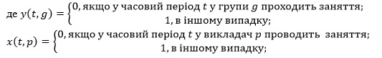
де = {1…N_{w}}- номер тижня;
= {1…N_{d}}- номер дня тижня;
= {1…N_{p}}- номер пари протягом дня.
Якщо цільова функція = 0, то це означає, що не виконалось якесь із жорстких обмежень, тому досліджувана хромосома є непридатною і підлягає покращенню своїх характеристик.
Цільова функція застосовується щодо кожної особини (хромосоми) популяції і спрямована на знаходження максимального значення.
5. Генетичні оператори
Як було раніше зазначено, після того як сформовано початкову популяцію, переходять до етапу оцінки кожної особини. Ті хромосоми, які задовольняють умови завершення пошуку відбираються із поточної популяції і будуть надалі використовуватись. Ті, які не відповідають вимогам – піддаються покращенню за допомогою генетичних операторів, таких як схрещування або кроссовер та мутація.
Ці операції призначені для покращення поточної популяції та формування нової, особи якої краще пристосовані.
5.1 Схрещування
Схрещування – це один із видів оператора рекомбінації генетичного алгоритму. В науковій літературі зустрічається ще під назвою кроссовер чи кросинговер.
Метою оператора схрещування є породження з наявної множини рішень нового, в якому кожна хромосома буде нащадком деяких двох елементів попередньої популяції, тобто нести в собі частково інформацію кожного батька. Допускається ситуація, коли обидва батька подані одним і тим же елементом популяції [7].
Найпростіший метод кроссоверу проводиться наступним чином: розмноження в генетичних алгоритмах зазвичай статеве – щоб «народити» нащадка, необхідно декілька батьків, зазвичай потрібна участь двох. Тому із поточної популяції вибирають або випадковим чином, або найбільш пристосовані дві особини. Далі випадковим чином всередині хромосом визначається точка розриву. Ця точка ділить хромосоми на дві частини, якими потім обмінюються. Таким чином отримуються нащадки, які успадкували певні характеристики від батьків. Процедура проведення цієї операції зображена на рисунку 3.
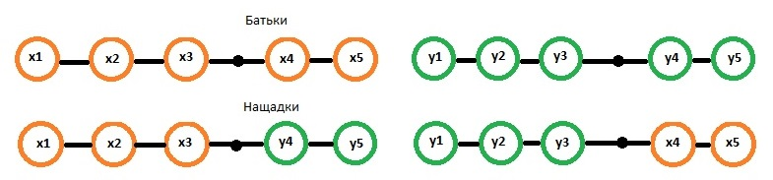
Рис. 3. Процедура проведення одноточкового кроссоверу

Але на нашу думку цей генетичний оператор не підходить для проблеми складання розкладу, оскільки може значно спотворити вхідні дані.
5.2 Мутація
Оператор мутації полягає в зміні генів у випадково вибраних позиціях. На відміну від оператора схрещування, які використовуються для поліпшення структури хромосом, метою оператора мутації є диверсифікація, тобто підвищення різноманітності пошуку і введення нових хромосом в популяцію для того, щоб більш повно досліджувати простір пошуку. Мутація ініціює різноманітність в популяції, дозволяючи проглядати більше точок в просторі пошуку і долати таким чином локальні екстремуми в ході пошуку [7].
Необхідно відзначити, що оператор мутації є основним пошуковим оператором і існують методи, що не використовують інших операторів окрім мутації.
Висновки
Процес складання розкладу це надзвичайно складний процес, який потребує від осіб які ним займаються неабияких вмінь та навичок. Його математично можна формалізувати, як складну оптимізаційну задачу для вирішення якої сьогодні існує ряд методів.
Було детально розглянуто еволюційний метод розв’язання оптимізаційної задачі, а саме генетичний алгоритм і можна сказати, що цей алгоритм заснований на аналогії з природними еволюційними процесами. Його перевагою є те, що не висуваються додаткові вимоги до виду цільової функції, на кожній ітерації працює з множиною рішень, що дозволяє в багатьох випадках більш детально у порівнянні з градієнтними методами багатовимірної нелінійної безумовної оптимізації аналізувати простір пошуку.
Дослідивши, як застосовується генетичний алгоритм для проблеми складання розкладу в ВНЗ, можна сказати, що цей метод має ряд переваг у порівнянні із іншими такими як відсутність необхідності в специфічних знаннях про вирішувану задачу, концептуальна простота та прозорість реалізації, можливість розпаралелювання, простота кодування вхідної і вихідної інформації, можливість застосування до великого кола задач без внесення серйозних змін у внутрішню структуру методу та інші.
Загалом, генетичний алгоритм є потужним інструментом для вирішення складних оптимізаційних задач і його практичне застосування сьогодні все частіше і частіше відбувається.
Література
- Бевз С. В., Войтко В. В., Бурбело С. М., Шоботенко А. М. Розробка автоматизованої системи формування розкладу магістратури // Наукові праці ВНТУ. – Вінниця. – 2009. – Вип.1. – С. 1-10.
- Бойко О.М. Еволюційна технологія розв’язування задачі складання розкладів навчальних занять // Штучний інтелект. – 2006. – Вип.3. – С. 341-348.
- Кабальнов Ю.С., Шехтман Л.И., Низамова Г.Ф., Земченкова Н.А. Композиционный генетический алгоритм составления расписания учебних занятий // Вестник УГАТУ. Научные статьи и доклады: Информационные технологии – Уфа. – 2006. – №2(15). – С. 99-107
- Ризун Н.О. Применение методов декомпозиции при решении многокритериальной задачи автоматизации составления расписания учебных занятий в ВУЗе // Восточно-Европейский журнал передовых технологий: Математика и кибернетика – фундаментальные и прикладные аспекты. – 2010. – №2/4(44). – С. 59-69.
- Рутковская Д., Пилиньский М., Рутковская Л. Нейронные сети, генетические алгоритмы и нечеткие системы: Пер. с польск. И.Д. Рудинского. – М.: Горячая линия-Телеком, 2006. – 452 с.
- Сидорин А.Б., Ликучева Л.В., Дворянкин Методы автоматизации составления расписания занятий Часть 2. Эвристические методы оптимизации // Известия ВолгГТУ. – Волгоград. – 2009. – №12(60). – С. 120-123.
- Субботін С.О., Олійник А.О., Олійник О.О. Неітеративні, еволюційні та мультиагентні методи синтезу нечіткологічних і нейромережних моделей: Монографія // Під заг. ред. С. О. Субботіна. – Запоріжжя: ЗНТУ, 2009. – 375 с.

